Phân tích yêu cầu
Mục | Nội dung
Actor chính – vai trò | Actor chính: Khách hàng đã đăng nhập  Vai trò: Người thực hiện đặt thức ăn giao
Yêu cầu chức năng | 1. Khách hàng có thể chọn chi nhánh, ngày và khung giờ giao hàng  2. Khách hàng có thể chọn món ăn, số lượng và nhập ghi chú cho bếp  3. Hệ thống kiểm tra tính hợp lệ của khung giờ, tạo đơn hàng và cấp mã đơn  4. Khách hàng có thể theo dõi trạng thái đơn hàng
Yêu cầu phi chức năng | 1. Hệ thống phải phục vụ được lượng đơn tăng đột biến vào giờ ăn trưa, ăn tối  2. Bắt buộc bảo mật thông tin địa chỉ và số điện thoại của khách hàng
BR1 $→$ bước 1,2 | BR1 (Chỉ đặt trước tối đa 3 ngày khung giờ giao cách ít nhất 60 phút) -> Tác động tới bước 1 và 2 (khi hệ thống hiển thị và cho phép chọn ngày, khung giờ)
BR2 $→$ bước 6 | BR2 (Mỗi khung giờ nhận tối đa một số đơn nhất định) -> Tác động tới bước 6 (hệ thống kiểm tra khung giờ còn nhận đơn hay không)
Điểm chưa rõ – câu hỏi | Điểm chưa rõ: Quy tắc tính phí giao hàng chưa được đề cập rõ trong nghiệp vụ  Câu hỏi: Phí giao hàng được tính như nào

Activity Diagram: 6 Bước
- 6.1. Hệ thống kiểm tra khung giờ còn nhận đơn
- 6.2. (Nếu khung giờ vừa đủ đơn - luồng A2): Hệ thống hiển thị thông báo hết chỗ và yêu cầu khách hàng quay lại Bước 3
- 6.3. Hệ thống tiến hành tạo đơn hàng
- 6.4. Hệ thống cấp mã đơn
- 6.4. Hệ thống chuyển thông tin đơn hàng cho chi nhánh
- 6.5. Hệ thống hiển thị trạng thái "Đang chuẩn bị"
Sơ đồ
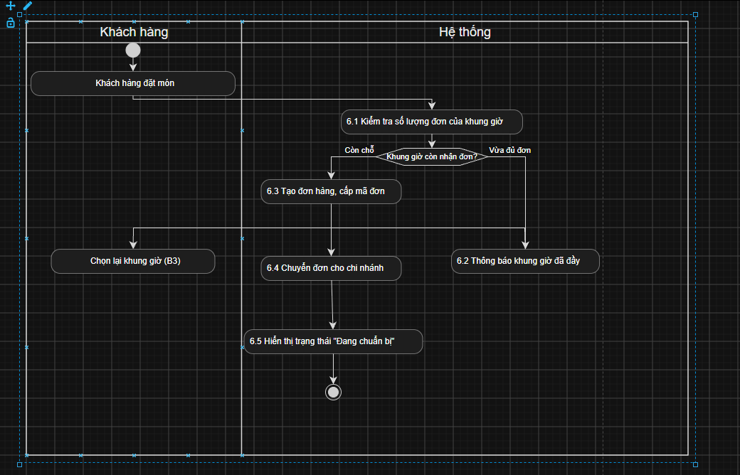

Thiết Kế ERD
Thuộc tính | Đặt ở bảng
max_orders | DeliverySlot
delivery_fee | Order
unit_price | Order_Dish
Thuộc tính không nên lưu – lý do | total_amount: Đây là thuộc tính dẫn xuất, có thể tự tính toán, lưu vào sẽ dư thừa dữ liệu

UI/UX trên Figma

# | Lỗi | Nguyên tắc vi phạm | Cách sửa
1 | Các khung giờ xếp lộn xộn | Tính nhất quán | Xếp lại các khung giờ theo đúng thứ tự thời gian từ sáng đến chiều
2 | Nút phụ "Xem thực đơn" nổi bật hơn nút chính "Tiếp tục" | Phân cấp thông tin rõ ràng | Tô màu cam nổi bật cho nút "Tiếp tục", còn nút "Xem thực đơn" thì để màu nhạt, hơi mờ để không nổi bật hơn nút “Tiếp tục”
3 | Ô nhập địa chỉ thiếu tiêu đề ở ngoài | Gợi ý thay vì bắt người dùng tự nhớ | Ghi chú thêm dòng chữ "Địa chỉ nhận hàng" ngay phía trên ô nhập
4 | Vẫn hiện ngày hôm qua 29/09 dù hôm nay đã là 30/09, dễ làm khách bấm nhầm | Phòng ngừa lỗi | Có thể bỏ ô 29/09 đi để không hiện lại ngày cũ

Phân Tích Tác Động

Khía cạnh | Tác động
Giao diện | Thêm phần (lịch sử đơn) để check lại đơn mình đã từng đặt
Validation | Thêm quy tắc là khi nào giao thành công thì mới hiện lên thông báo (Đã Giao)
Use case/ activity | Thêm chức năng "Xem lịch sử đơn hàng" cho người dùng. Bên phía nhân viên, sơ đồ quy trình cần thêm bước lưu lại lịch sử mỗi khi họ cập nhật trạng thái đơn
ERD | Cần thêm 1 bảng lưu trữ lịch sử đơn: ID,Đơn Hàng,....

